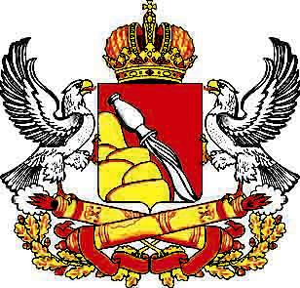
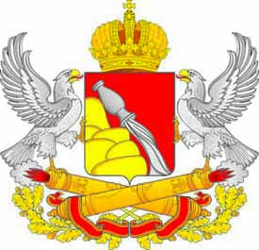

ВОРОНЕЖСКАЯ ОБЛАСТЬ
- ЗАКОН

О ВНЕСЕНИИ ИЗМЕНЕНИЙ В ЗАКОН ВОРОНЕЖСКОЙ ОБЛАСТИ «О РЕГУЛИРОВАНИИ ЗЕМЕЛЬНЫХ ОТНОШЕНИЙ НА ТЕРРИТОРИИ ВОРОНЕЖСКОЙ ОБЛАСТИ»
Принят областной Думой

Статья 1
Внести в Закон Воронежской области от 13 мая 2008 года № 25-ОЗ «О регулировании земельных отношений на территории Воронежской области» (Молодой коммунар, 2008, 20 мая; информационная система «Портал Воронежской области в сети Интернет» (www.govvrn.ru), 2016, 2 июня) следующие изменения:
- в статье 13:
а) часть 1 дополнить пунктом 17 следующего содержания:
«17) граждане, удостоенные звания Героя Советского Союза, Героя Российской Федерации и являющиеся полными кавалерами ордена Славы»;
б) часть 7 изложить в следующей редакции:
«7. В случаях, предусмотренных пунктами 5, 16 и 17 части 1 настоящей статьи, земельный участок предоставляется вне очереди».
- дополнить главу 3 статьей 8.2 следующего содержания:
«Статья 8.2. Минимальные размеры земельных участков, предоставляемых гражданам, удостоенным звания Героя Советского Союза, Героя Российской Федерации и являющихся полными кавалерами ордена Славы»
Минимальные размеры земельных участков, предоставляемых гражданам, удостоенным звания Героя Советского Союза, Героя Российской Федерации и являющихся полными кавалерами ордена Славы из земель, находящихся в государственной или муниципальной собственности, не могут составлять менее 0,20 га в границах городских населенных пунктов и 0,40 га в границах сельских населенных пунктов».

Статья 2
Настоящий Закон Воронежской области вступает в силу с 01 января 2018 года.

Губернатор Воронежской области А.В. Гордеев
г. Воронеж

